«Правила движения и поведения пешеходов на дороге»
Для пешеходов, также как и для водителей автомашин, существуют правила пешеходов на дороге и особенно при движении нужно знать и соблюдать обязанности пешеходов на дороге.
Дети всегда должны знать и соблюдать правила поведения пешехода на дороге, быть внимательными и сосредоточенными.
1. Пешеходы должны всегда идти по тротуарам или специальным пешеходным дорожкам, при отсутствии тротуаров или пешеходных дорожек - по обочине дороги против движения автомобилей. Пешеходы, которые везут или несут большие предметы, а также люди, которые передвигаются в инвалидных колясках без двигателя, могут двигаться по краю проезжей части, если их движение по тротуарам или обочине создает помехи для других пешеходов.
При отсутствии тротуаров, пешеходных дорожек или обочин пешеходы согласно правилам движения пешехода на дороге, могут двигаться по дорожке для велосипедистов или идти в один ряд по краю проезжей части. При движении по краю проезжей части пешеходы должны идти навстречу движению автомобилей. Люди, которые ведут мотоцикл, мопед, скутер, велосипед, должны следовать по ходу движения транспортных средств.
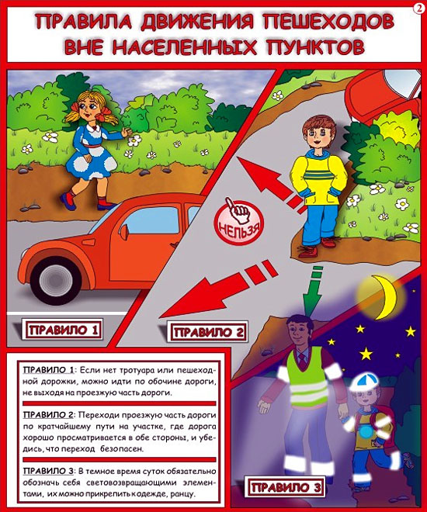
Пешеходам, двигающимся по обочинам дороги или краю проезжей части в темное время суток или в условиях недостаточной видимости рекомендуется иметь при себе предметы или одежду со световозвращающими элементами и обеспечивать видимость этих предметов водителями автомашин.
2. Движение организованных пешеходных колонн людей
по проезжей части разрешается только по направлению движения транспортных средств по правой стороне дороги не более чем по четыре человека в ряд.
Спереди и сзади каждой колонны с левой стороны должны находиться сопровождающие с красными флажками, а в темное время суток и в условиях недостаточной видимости (туман) - с включенными фонарями: спереди - белого цвета, сзади - красного.
Группы дошкольников и школьников разрешается водить только по тротуарам и пешеходным дорожкам, при их отсутствии - по обочинам проезжей части, но только в светлое время суток (днем) с обязательным сопровождении взрослых.
3. При необходимости перейти проезжую часть, пешеходы согласно правилам движения пешеходов на дороге должны пересечь ее только по пешеходным переходам (зебре), в том числе по подземным и надземным переходам.
При отсутствии пешеходных переходов любых видов пересекают дорогу на перекрестках по линии тротуаров или обочин. При отсутствии в зоне видимости перехода или перекрестка разрешается переходить дорогу только под прямым углом к краю проезжей части на участках дороги без разделительной полосы и ограждений. При этом участок перехода проезжей части должен хорошо просматриваться в обе стороны.

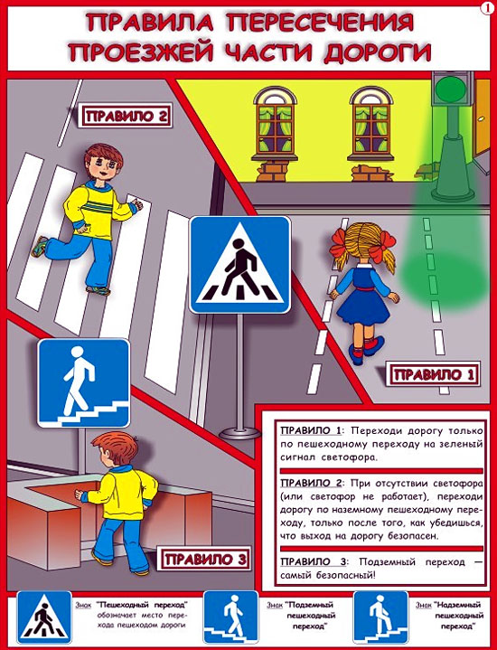
4. Если движение регулируется регулировщиком, пешеходы при переходе дороги должны руководствоваться его сигналами.
В местах автодороги, где установлен пешеходный светофор, пешеходы должны руководствоваться его сигналами (переходить дорогу только на зеленый сигнал светофора), при его отсутствии - транспортного светофора.
5. На нерегулируемых пешеходных переходах пешеходы могут выйти на проезжую часть после того, как оценят расстояние до приближающихся транспортных средств и их скорость, убедятся, что переход будет для них безопасен и они успеют перейти проезжую часть. При пересечении проезжей части без пешеходного перехода, пешеходы не должны выходить из-за стоящего транспортного средства или иного препятствия, ограничивающего обзорность, не убедившись в отсутствии приближающихся автомашин. При переходе через дорогу на пешеходном переходе, не оборудованном светофором, следует не забывать сначала посмотреть направо, а, дойдя до середины дороги, налево.
6. Выйдя на саму проезжую часть, согласно правилам поведения пешеходов на дороге, дети не должны задерживаться или останавливаться, поднимать упавшую вещь, если это не связано с обеспечением безопасности движения. Пешеходы, которые не успели закончить переход автодороги, должны остановиться на линии, разделяющей транспортные потоки противоположных направлений. Продолжить переход можно в случае, когда вы убедились в абсолютной безопасности вашего дальнейшего движения и с учетом сигнала светофора или регулировщика.
7. При приближении транспортных средств с включенными синим проблесковым маячком и специальным звуковым сигналом пешеходы обязаны воздержаться от перехода проезжей части и подождать пока такие транспортные средства проедут.
8. Ожидать транспортное средство (маршрутку, автобус, троллейбус или такси) разрешается только на приподнятых над проезжей частью посадочных площадках, при их отсутствии - на пешеходном тротуаре или на обочине. В местах остановок маршрутных транспортных средств, не оборудованных посадочными площадками, разрешается выходить на проезжую часть дороги для посадки в транспортное средство только после его полной остановки. После высадки из транспортного средства необходимо, не задерживаясь, освободить проезжую часть дороги.
Не забывайте, что при переходе через дорогу автобус и троллейбус следует обходить сзади, а трамвай спереди.

